Додаток 2
до Інструкції щодо порядку зберігання, видачі і знищення службових посвідчень працівників ДПС та її територіальних органів
(пункт 1.5)

ТЕХНІЧНИЙ ОПИС

посвідчення працівника Державної податкової служби України
та її територіальних органів
- Бланк службового посвідчення посадових осіб Державної податкової служби України та її територіальних органів з безконтактним електронним носієм (далі — бланк посвідчення) виготовляється у формі пластикової картки формату ID-1, що містить безконтактний електронний носій, розміром 54 х 85,6 міліметра та може мати допустимі відхилення відповідно до вимог ДСТУ ISO/IEC 7810:2008.
- У бланк посвідчення імплантовано безконтактний електронний носій, який відповідає вимогам ISO/IEC 14443 щодо запису і зчитування даних.
- Для виготовлення бланка посвідчення використовується багатошаровий полівінілхлоридний матеріал або композитний полімер з включенням полівінілхлориду.
- Дизайн бланка посвідчення відтворюється з використанням офсетного, ірисного офсетного та трафаретного друку, а також спеціальних захисних фонових сіток регулярної та нерегулярної структури, орнаментальних рисунків, елементів псевдорельєфу і спецрастру та елементів, виконаних методом гільйошування. Для друкування бланка посвідчення використовуються фарби синього, жовтого, сірого, світло-коричневого, блакитного кольорів, а також фарби синього та жовтого кольорів, які під дією ультрафіолетового опромінення набувають свічення власного кольору.
- На лицьовому боці бланка посвідчення надруковано чотири захисні сітки нерегулярної структури, що створюють зображення у вигляді орнаментального рисунка з елементами гільйошної розетки.
Одну із захисних сіток виконано способом ірисного офсетного друку, що створює плавний перехід синього кольору, який набуває під дією джерела ультрафіолетового опромінення синього свічення, у жовтий колір.
Іншу захисну сітку виконано способом ірисного офсетного друку, що створює плавний перехід жовтого кольору, який набуває під дією джерела ультрафіолетового опромінення жовтого свічення, у синій колір.
У лівій частині лицьового боку бланка посвідчення відведено місце для внесення відцифрованого образу обличчя особи, якій надається посвідчення.
На лицьовому боці бланка посвідчення способом лазерного гравіювання виконано серію та номер бланка посвідчення, які складаються з двох літер та шести цифр.
- На зворотному боці бланка посвідчення надруковано захисну сітку сірого кольору регулярної структури.
На фоні сітки надруковано стилізоване зображення малого Державного Герба України та смуги, що виконані фарбами синього і жовтого кольорів.
Також фарбою синього кольору надруковано слово «ПОСВІДЧЕННЯ».
Уздовж смуг у кольорі сірої сітки виконано позитивний мікротекст «УКРАЇНА», що повторюється.
У лівій частині бланка посвідчення оптико-перемінною фарбою надруковано способом трафаретного друку стилізоване зображення карти України.
- Для друкування бланка посвідчення використовуються захисні офсетні фарби, які під дією джерела ультрафіолетового опромінення набувають свічення: жовта – жовтого кольору, синя – синього кольору, та захисна невидима при денному світлі фарба, яка під дією джерела ультрафіолетового опромінення набуває свічення червоного кольору.
На лицьовому боці бланка посвідчення фарбою, невидимою при денному світлі, яка під дією джерела ультрафіолетового опромінення набуває червоного кольору, надруковано зображення гільйошної розетки зі стилізованим зображенням малого Державного Герба України.
- Персоналізація бланка посвідчення здійснюється способом кольорового термодруку.
На лицьовому боці бланка посвідчення зазначається така інформація:
у лівій частині відтворюється кольоровий відцифрований образ обличчя особи, якій надається посвідчення, розміром 2,5 х 3,15 сантиметра;
у правій частині у відповідних зонах (зазначених на схематичній діаграмі) послідовно згори донизу:
прізвище, ім’я та по батькові особи, якій надається посвідчення, державною мовою (прізвище – великими літерами шрифтом Arial від 10 до 12,5 пункта; ім’я та по батькові – шрифтом Arial від 10 до 12,5 пункта), максимальна кількість рядків з прізвищем – два, з ім’ям та по батькові – два;
найменування посади особи, якій надається посвідчення, державною мовою шрифтом Arial мінімум 8 пунктів, максимальна кількість рядків – шість;
слова «Дата видачі» та сама дата видачі зазначаються шрифтом Arial 6 пунктів, кількість рядків – один; дні та місяці – двома цифрами (від одиниці до дев’яти попереду ставиться нуль), між якими ставиться крапка, роки – чотирма цифрами, яким передує крапка
Зі зворотного боку бланка посвідчення державною мовою шрифтом Arial розміром 14 пунктів темно-синім кольором: за схемою RGB (R:0, G:19, В:127), за схемою HSV (Н:231, S:100, V:49), Hex:00137F зазначається напис такого змісту: «Державна податкова служба України».
- Розміри на схематичній діаграмі посвідчення зазначені без урахування допустимих технологічних відхилень під час виробництва.

Схематична діаграма
Лицьовий бік
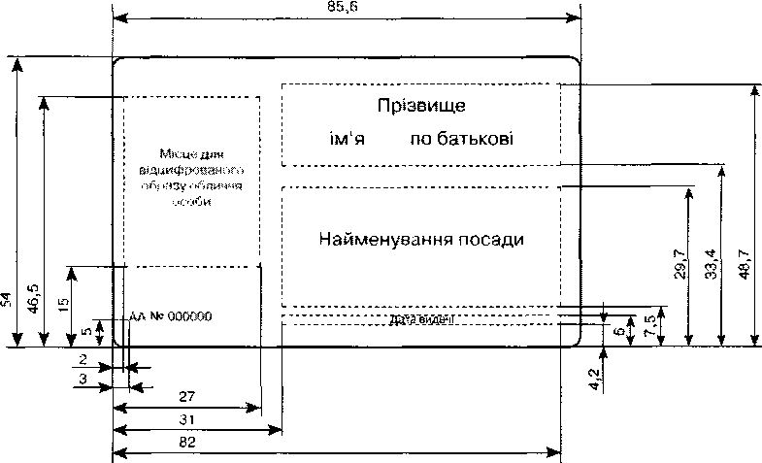

Зворотний бік
 |  |  | 85,6
А |  |  | f* "" ' |  |  |  | « 1L6
Г os  * | 1 |  |  | Найменування органу, що видав посвідчення
 | 8  ! | 1 | Ьи |  | ПОСВІДЧЕННЯ-
 |  |  | - ЗО  34,6  * ■  - ⁸² |  | >
___________________

